Staatscourant 2011, 24033
30 december 2011

Bevoegdhedenregeling COA
datum: 9 december 2011
bedrijfsonderdeel: Sturing, Control & Finance
versie: 1.0 - 2011

Inleiding
Deze bevoegdhedenregeling heeft vier onderdelen.
Deel 1. De algemene bepalingen, uitleg van de bevoegdhedenregeling en terminologie en het overzicht van de functies (hoofdstuk 1).
Deel 2. De bestuursrechtelijke bevoegdheidsverdeling en mandaten. Dit betreft het nemen van publiekrechtelijke besluiten, waaronder het nemen van beschikkingen en de strafrechtelijke bevoegdheden (zie hoofdstuk 2).
Deel 3. De civielrechtelijke bevoegdheidsverdeling en volmachten. Deze hebben betrekking op de operationele gebieden inkoop (hoofdstuk 3), verkoop en verhuur (hoofdstuk 4), financiën (hoofdstuk 5) en personeel (hoofdstuk 6). Daarnaast komen hier tevens interne bevoegdheden ten aanzien van de interne beheersing aan de orde.
Deel 4. De bevoegdhedentabellen (zie hoofdstuk 7):
- Bevoegdhedentabel 1. Bestuursrechtelijke bevoegdheden: mandaten.
- Bevoegdhedentabel 2. Civielrechtelijke bevoegdheden: volmachten.
Documenten die betrekking hebben op het beheer van de bevoegdhedenregeling zijn:
- Beheerprocedure.
- Begrippenlijst.
- Volmacht- en mandaatformulieren en machtigingen.
- Overige bevoegdhedenformulieren: bijzondere volmacht, HAPA-formulier (handtekening-paraaf-formulier), (ongedaan maken) intrekking volmacht, formulier bewarende functie.

1. Algemene kaders en voorschriften

1.1 Algemene bepalingen conform de wettelijke kaders
Bij de uitoefening van zijn taken moet een functionaris vaak besluiten nemen, besluiten goedkeuren of goedkeuring verlenen. De bevoegdheden tot het nemen van dergelijke besluiten of goedkeuringen zijn vastgelegd in deze bevoegdhedenregeling. De bevoegdheden zijn gekoppeld aan functionarissen en zijn het gevolg van de uitoefening van een functie.
Deze bevoegdheden zijn samengevat in de bevoegdhedentabellen.
Het COA verricht zowel civielrechtelijke rechtshandelingen (zoals het aangaan van een overeenkomst) als bestuursrechtelijke rechtshandelingen (het nemen van beschikkingen of publiekrechtelijke besluiten.
Conform artikel 9 lid 2 van de Wet COA van 20 mei 2010 komen alle bevoegdheden die niet bij of krachtens wet aan de raad van toezicht zijn toegekend, toe aan het bestuur.
Krachtens artikel 8 lid 6 van de Wet COA van 20 mei 2010 dient het bestuur in zijn Reglement onder meer te voorzien in regeling van de vervanging van de voorzitter bij diens schorsing of ontstentenis en in regeling van delegatie en mandaat van bevoegdheden van het bestuur.
De Bevoegdhedenregeling COA voorziet in uitvoering van deze opdracht van de wetgever. Zij vindt haar grondslag in artikel 8 lid 6 van de Wet COA en in artikel 2 van het lid 1 van het COA, waarvan deze regeling deel uitmaakt.
De Bevoegdhedenregeling COA bevat een beschrijving van de bevoegdheden die door het bestuur kunnen worden uitgeoefend en waarvoor mandaat, dan wel volmacht is verleend aan functionarissen binnen het COA. Het bestuur is bevoegd tot vaststelling, wijziging en intrekking van deze bevoegdhedenregeling.

1.2 Citeertitel
Deze regeling wordt aangehaald als ‘Bevoegdhedenregeling COA’.

1.3 Vaststelling en inwerkingtreding
Met de inwerkingtreding van deze bevoegdhedenregeling vervalt de eerdere Bevoegdhedenregeling COA. Deze bevoegdhedenregeling is vastgesteld door het bestuur op 9 december 2011 en treedt in werking gelijktijdig met het Reglement voor het bestuur van het COA.

1.4 Overige kaders en bepalingen

1.4.1 Het verlenen van volmacht of mandaat
Het bestuur heeft de bevoegdheid om een volmacht (civielrechtelijke rechtshandelingen) of mandaat (bestuursrechtelijke rechtshandelingen) te verlenen. Medewerkers zijn niet bevoegd om de aan hen in mandaat of volmacht verleende bevoegdheden aan een andere functionaris te verlenen of over te dragen.
Mandaat
Uitsluitend het bestuur verleent mandaat door middel van mandaat per functie. Slechts het bestuur is bevoegd een nieuw mandaat te verlenen.
Gemandateerde bevoegdheden mogen alleen door de gemandateerde functionarissen die dit mandaat hebben verkregen, worden uitgeoefend. Bij afwezigheid van een dezer functionarissen dient een andere gemandateerde functionaris die bevoegdheid uit te oefenen. Bevoegdheden middels mandaat verkregen mogen door de desbetreffende functionaris niet aan anderen worden overgedragen.
Ondermandaat
Het bestuur kan toestemming geven voor ondermandaat. Slechts het bestuur is bevoegd tot het toestaan van ondermandaat door een gemandateerde op diens voorstel.
Volmacht
Het bestuur verleent volmacht door middel van volmacht per functie. Deze volmacht heeft betrekking op de overgedragen bevoegdheid en geeft aan, aan welke functie die bevoegdheid is opgedragen. Slechts het bestuur is bevoegd een nieuwe volmacht te verlenen.
Bevoegdheden middels volmacht verkregen, mogen alleen door de gemachtigde functionarissen worden uitgeoefend. Bij afwezigheid van een dezer functionarissen dient een hogere gemachtigde functionaris die bevoegdheid uit te oefenen, of een andere gemachtigde functionaris, zoals omschreven in de vervangingsregeling van deze bevoegdhedenregeling.
Bijzondere volmacht
Bijzondere volmachten worden op functionarisniveau geregeld. Deze staan niet in de bevoegdhedentabel en de bevoegdhedenregeling. Het bestuur heeft de bevoegdheid bijzondere volmacht te verlenen, waarbij de senior beleidsadviseur van de directie Sturing, Control & Finance advies geeft over het bevoegdhedenniveau en de toe te kennen bevoegdheden.
Het bestuur verleent bijzondere volmacht binnen het bestaande beleid en bestaande structuren, op basis van advies van de directie Sturing, Control & Finance, aan o.a. projectleiders van COA-brede projecten en de procesmanagers van directie Opvang.
Wijze van verlening van volmachten en mandaten
Alle mandaten worden schriftelijk verleend. Bestaande mandaten zijn in de bevoegdhedentabel 1 bij deze Bevoegdhedenregeling COA gevoegd. Het bestuur bevestigt en bekrachtigt deze mandaten en maakt die tot de zijne.
Alle volmachten worden schriftelijk verleend. Bestaande volmachten zijn in de bevoegdhedentabel 2 bij deze Bevoegdhedenregeling COA gevoegd. Het bestuur bevestigt en bekrachtigt deze volmachten en maakt die tot de zijne.
Het bestuur geeft de volmachten en mandaten af en is als enige bevoegd tot herroeping of intrekking van verleende volmachten en mandaten.

1.4.2 Belanghebbende
Een bevoegd functionaris is niet bevoegd tot het nemen of ondertekenen van een besluit of overeenkomst waarbij hij zelf belanghebbende is dan wel een persoonlijk belang heeft.

1.4.3 Waarneming
Bij waarneming in een (hogere) functie krijgt de functionaris de volmachten en (onder)mandaten behorende bij de functie op grond van de specifieke volmacht of het mandaat behorende bij die functie, uitsluitend blijkens de schriftelijke vastlegging in de centrale personeelsadministratie van deze waarneming.

1.4.4 Beheer van volmachten en mandaten
Directie Management Services voert het beheer en de controle uit over de volmachten en mandaten. Een toegekende bevoegdheid aan een medewerker blijkt uit de combinatie van:
- De op functieniveau toegekende volmacht- en mandaat of een op naam gestelde bijzondere volmacht;
- Het HAPA-formulier (handtekening- en paraaf-formulier met de handtekening en paraaf van de medewerker;
- De functie van de medewerker in de personele administratie van SAP.
Bij waarneming van een functie aangevuld met de vastlegging in de centrale personeelsadministratie van de waarneming.

1.4.5 Vervangingsregeling
Bevoegdheden middels volmacht verkregen mogen door de desbetreffende functionaris niet aan anderen worden overgedragen. Vervanging is uitsluitend mogelijk conform de vervangingsregeling.
De vervangingsregeling geldt voor in volmacht afgegeven bevoegdheden en luidt als volgt.
Bij afwezigheid van de gemachtigde functionaris dient een andere gemachtigde functionaris die bevoegdheid uit te oefenen conform de vervangingsregeling. Bij afwezigheid/vakantieperioden van een gemachtigde is een naasthogere gemachtigde in de organisatiehiërarchie altijd gevolmachtigd. Daarnaast kent de vervangingsregeling specifieke bepalingen voor de vervanging van gemachtigden. Bij afwezigheid/vakantieperioden van de gemachtigde functionaris aan wie volmacht is verleend, vindt vervanging voor de in volmacht verkregen bevoegdheden volgens de onderstaande bepalingen plaats.
Vervanging bevoegdhedenniveau I bestuur en II voorzitter van bestuur
Krachtens artikel 4 lid 2 van het Reglement voor het bestuur van het COA is bepaald dat de bevoegdheden van de voorzitter van het bestuur bij diens schorsing of ontstentenis toekomen aan het enige andere lid van het bestuur of een door de raad van toezicht aangewezen ander lid van het bestuur. Ingeval het bestuur van COA bestaat uit één persoon zullen de bevoegdheden van de voorzitter van het bestuur bij diens schorsing of ontstentenis toekomen aan een door de minister op voordracht van de raad van toezicht daartoe benoemde persoon.
Bij afwezigheid/vakantieperioden van de bestuursleden vindt vervanging van in volmacht verkregen bevoegdheden, indien de besluitvorming niet kan worden afgewacht, voor inkopen, het betalen van facturen inclusief het tekenen van de salarisopdracht, het nemen van besluiten conform de limitatieve lijst personele mutaties en declaraties en het toekennen van een tijdelijke bijzondere volmacht op een project, respectievelijk plaats door:
- directeur Sturing, Control & Finance (1e plaatsvervanger bestuur);
- directeur Strategie & Bestuur (2e plaatsvervanger bestuur);.
Vervanging bevoegdhedenniveau III directeuren en hoofd Auditdienst
Bij afwezigheid/vakantieperioden van de directeuren Strategie & Bestuur, Beleid & Juridische Zaken, Sturing, Control & Finance, Vastgoed & Capaciteit, Management Services, Huisvesting en hoofd Auditdienst vindt vervanging van in volmacht verkregen bevoegdheden in het kader van deze regeling op horizontaal niveau plaats. Deze functionarissen in bevoegdhedenniveau III conform overzicht 2. Functiegebouw met de bevoegdhedenniveaus zijn bevoegd elkaar te vervangen.
Vervanging bij afwezigheid/vakantieperioden van de directeur Opvang vindt op verticaal niveau door de plaatsvervangend directeur Opvang en indien dit niet mogelijk is, op horizontaal niveau door een van de functionarissen in bevoegdhedenniveau III.
Vervanging bevoegdhedenniveau IV t/m VII
Het uitoefenen van de in volmacht verkregen bevoegdheden in het kader van deze regeling bij vervanging bij afwezigheid/vakantieperioden vindt horizontaal plaats binnen dezelfde functies voor de bevoegdhedenniveaus IV t/m VII.
De vervangingsregeling heeft geen betrekking op in mandaat afgegeven bevoegdheden.

1.5 Procedure interne beheersing
Naast de civielrechtelijke en bestuursrechtelijke bevoegdheden, ziet het COA toe op de interne beheersing. De interne beheersing heeft betrekking op de rechtmatigheid en doelmatigheid van de uit te voeren handelingen om tot een uiteindelijke rechtshandeling te kunnen komen. Er wordt onderscheid gemaakt tussen de functies beschikken, registreren, controleren en bewaren:
- Het onafhankelijk controleren, registeren en bewaren is verankerd in de Administratieve Organisatie; Bij toekenning van al deze bewarende bevoegdheden is functiescheiding cruciaal. Functionarissen in bevoegdhedenniveau II t/m V mogen interne beheersingsbevoegdheden toekennen aan medewerkers.
- • De beschikkende bevoegdheid is geregeld via de volmachten/(onder)mandaten, zoals vastgelegd in deze bevoegdhedenregeling.

1.6 Overzicht van de bevoegdheden
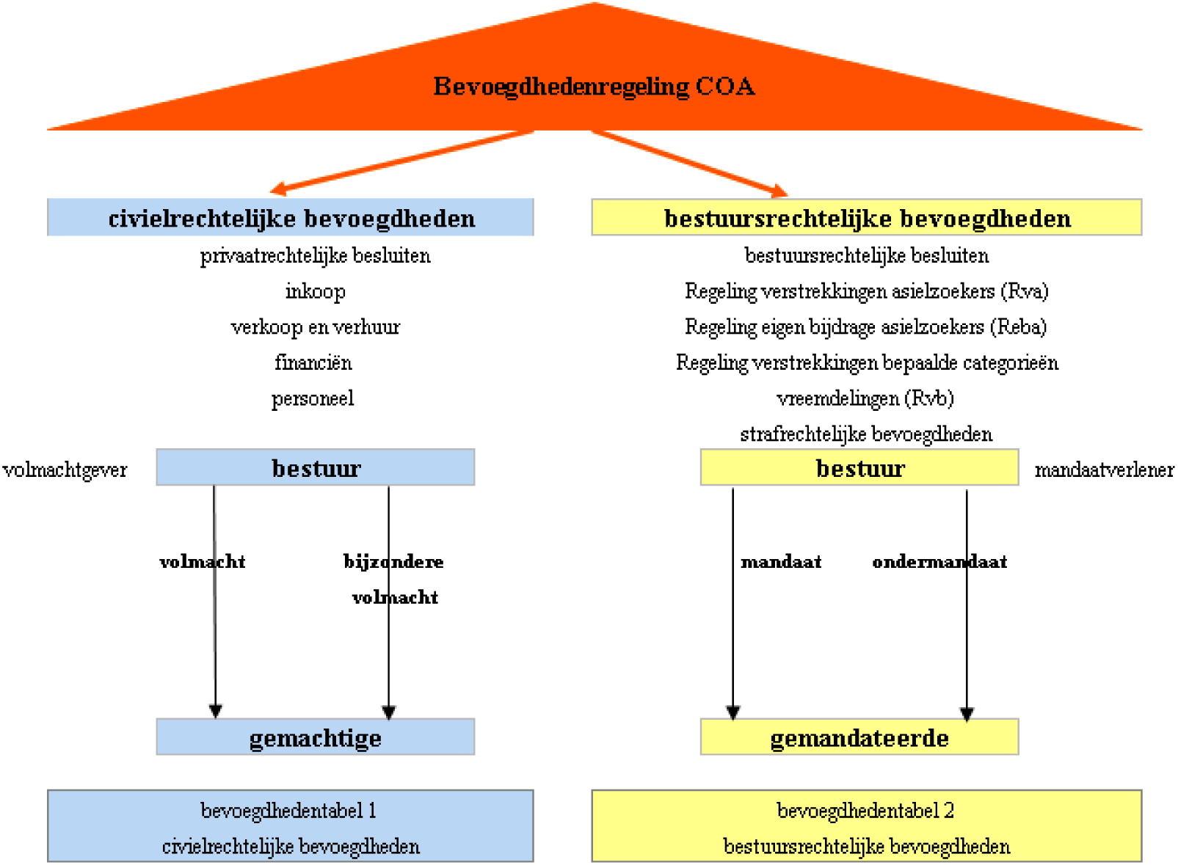
Weergave bevoegdhedenniveaus
De tabel met de bevoegdhedenniveaus omvat de functies, ingedeeld in bevoegdhedenniveaus I t/m VII. Deze functies hebben een volmacht op de operationele gebieden inkoop, verkoop en verhuur, financiën en/of personeel. De verleende volmachten staan in hoofdstuk 3 t/m 6.
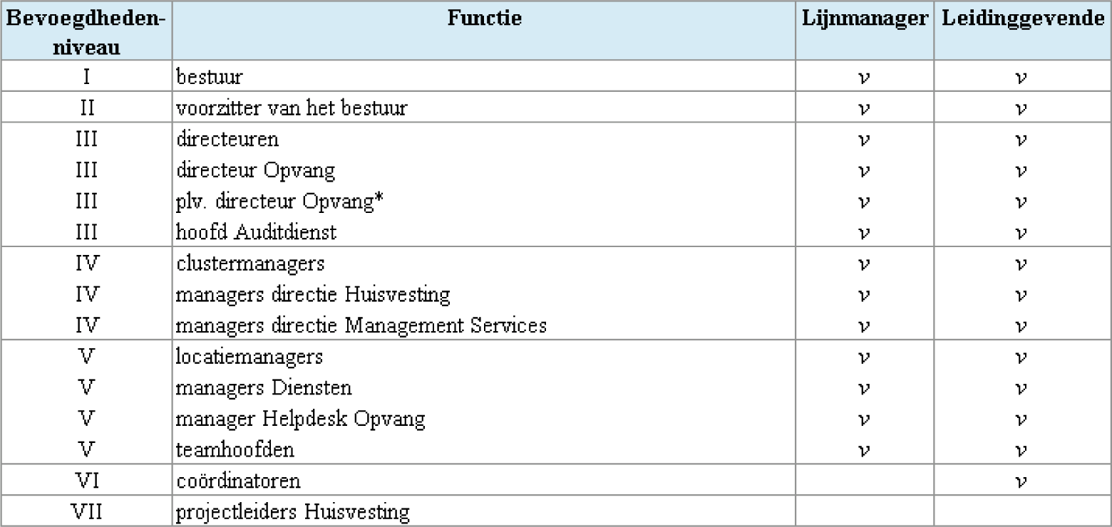
Niveau III directeuren = directeur Strategie & Bestuur, directeur Sturing, Control & Finance, directeur Beleid & Juridische Zaken, directeur Huisvesting, directeur Vastgoed & Capaciteit en directeur Management Services
Schematisch weergegeven is de indeling in bevoegdhedenniveaus als volgt:
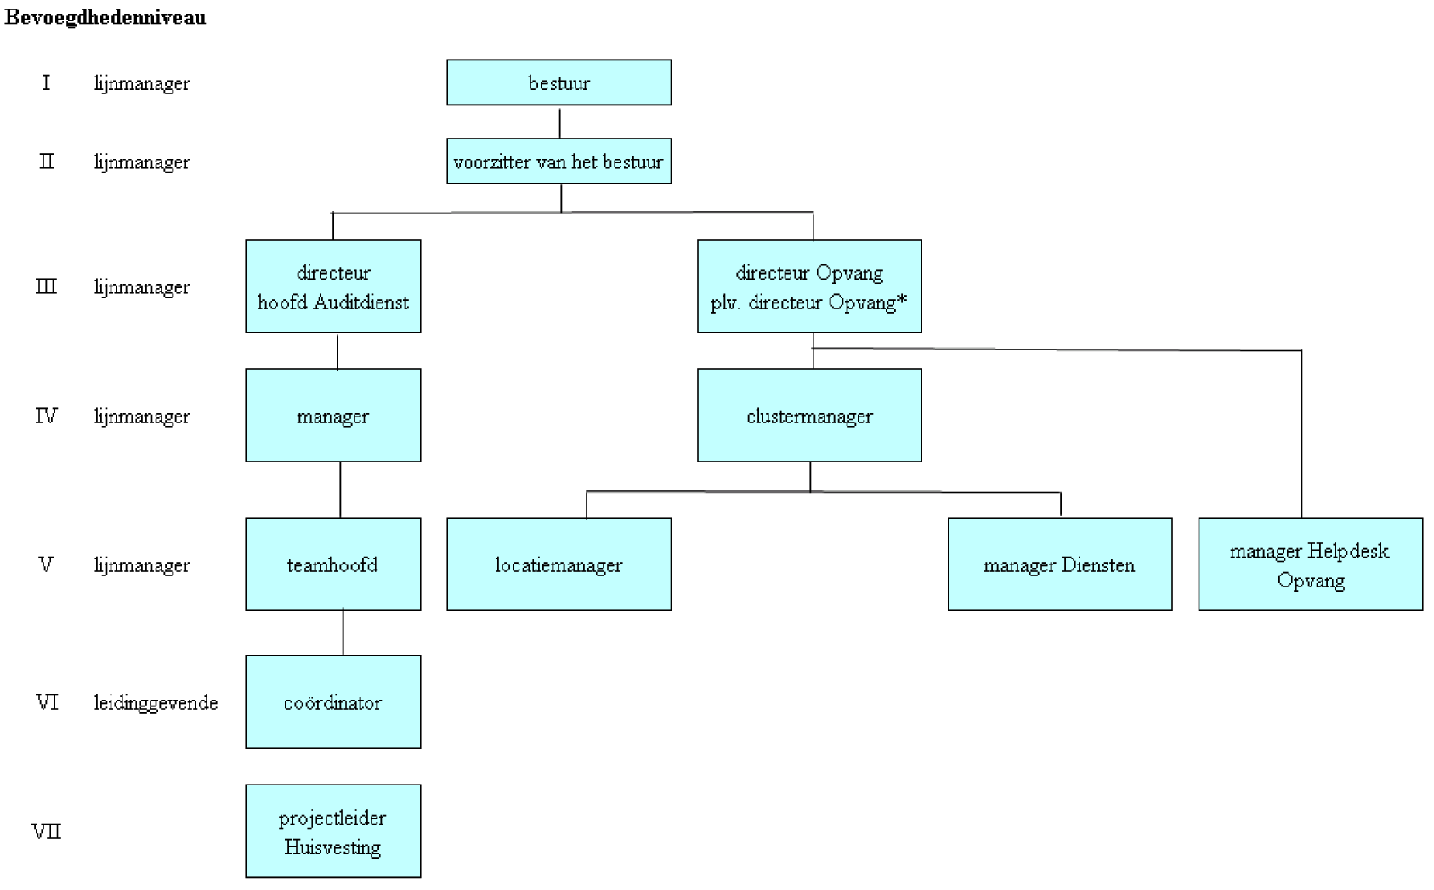

2. Het verlenen van mandaat

2.1 Regelgeving mandaten
Het COA neemt een groot aantal besluiten in de zin van de algemene wet bestuursrecht.
Van een publiekrechtelijke rechtshandeling is sprake indien het bestuursorgaan de bevoegdheid tot het handelen ontleent aan een speciaal voor het openbaar bestuur bij of krachtens de wet geschapen bevoegdheid, waarbij de handeling gericht moet zijn op de rechtsgevolg(en).
Mandaat = de bevoegdheid om namens een bestuursorgaan besluiten te nemen.
De mandaten zijn toegekend aan een functie. Gemandateerde bevoegdheden mogen alleen door de gemandateerde functionarissen die dit mandaat hebben verkregen, worden uitgeoefend. Bij afwezigheid van een dezer functionarissen dient een andere gemandateerde functionaris die bevoegdheid uit te oefenen. Art. 10:3, lid 3 van de algemene wet bestuursrecht bepaalt dat mandaat tot het beslissen van bezwaar aan een ander moet worden verleend dan aan degene die krachtens mandaat in eerste instantie heeft besloten.
Het COA neemt besluiten die voortvloeien uit de Regeling verstrekkingen asielzoekers 2005 (Rva 2005), de Regeling Eigen Bijdrage Asielzoekers (REBA) en de Regeling verstrekkingen bepaalde categorieën vreemdelingen (Rvb). Tevens neemt het COA besluiten op grond van het Faciliteitenbesluit opvangcentra inclusief de Regeling onderwijshuisvestingsbudgetten asielzoekers (OHBA).
Verder neemt het COA besluiten die namens de minister van Justitie (in het kader van beëindigen leefgelden aan ex-amv) en gemeenten in het kader van de Regeling Opvang Asielzoekers (ROA), en de Wet gemeentelijke zorg voor houders van een voorwaardelijke vergunning tot verblijf (zorgwet VVTV) aan het COA gemandateerd zijn.
Het COA neemt daarnaast besluiten ten aanzien van de COA klachtenregeling voor bewoners en derden (Staatscourant 2003).
Ook de bevoegdheid tot standpuntbepaling ten aanzien van de procedure melden vermoeden van misstanden (klokkenluidersregeling) en het protocol integriteitsinbreuk bedrijfsvoering vallen onder de mandaatregeling. Het bestuur stelt de melder en de leidinggevende of de vertrouwenspersoon binnen twaalf weken schriftelijk en gemotiveerd op de hoogte van de bevindingen van het onderzoek, het oordeel daarover en de eventuele consequenties die daaraan worden verbonden. De procedures zijn opgenomen in de betreffende documenten.
Onder publiekrechtelijke besluiten valt ook het aangaan van publiekrechtelijke overeenkomsten, waaronder het aangaan van bestuursovereenkomsten, samenwerkingsovereenkomsten en convenanten zoals met de Immigratie- en Naturalisatiedienst (IND) en de Internationale Organisatie voor Migratie (IOM).
De verantwoordelijkheid voor de subsidieaanvragen (offerteaanvragen en begrotingen) bij het ministerie van Ministerie van Binnenlandse Zaken en Koninkrijksrelaties ligt bij het bestuur. Het offertetraject wordt uitgevoerd onder verantwoordelijkheid van het offerte-kernteam, bestaande uit leden van de stafdirecties Sturing, Control & Finance, Strategie & Bestuur en Beleid & Juridische Zaken.
De verantwoordelijkheid voor ad-hoc offertes, waarin inbegrepen subsidieaanvragen bij het Europees vluchtelingenfonds (EVF) en Europese subsidieaanvragen, is belegd bij het bestuur. De bevoegdheid tot het nemen van besluiten over indiening van een voorstel bij de subsidiegever is belegd bij het bestuur. Het nemen van besluiten over het aangaan van een project contract is belegd bij het bestuur.
Voor de uitwerking van ad-hoc offertes wordt door het offerte-kernteam een uitvoeringsteam van inhoudelijk deskundigen en medewerkers met kennis van het offertetraject samengesteld. Een vertegenwoordiger van directie Sturing, Control & Finance, Strategie & Bestuur en Beleid & Juridische Zaken is voorzitter.

2.2 Mandaten
Bestuur
Het bestuur is bevoegd om alle voorkomende besluiten te nemen.
Voorzitter van het bestuur
De voorzitter van het bestuur is bevoegd om alle voorkomende besluiten te nemen namens het bestuur.
Directeuren
Aan de directeuren is de bevoegdheid gemandateerd tot:
- Het schriftelijke afhandelen van een klacht van een bewoner of derde.
Directeur Vastgoed & Capaciteit en directeur Huisvesting
Aan de directeur Vastgoed & Capaciteit en bij zijn afwezigheid aan de directeur Huisvesting is de bevoegdheid gemandateerd tot
- Het nemen van beschikkingen ten aanzien van het Faciliteitenbesluit inclusief de Regeling onderwijshuisvestingsbudgetten asielzoekers (OHBA).
Directeur Opvang en plaatsvervangend directeur Opvang
Aan de directeur Opvang en plv. directeur Opvang zijn de volgende bevoegdheden gemandateerd:
- Het opleggen van maatregel 10 van het Reglement Onthouding Verstrekkingen (ROV);
- Het schriftelijke afhandelen van een klacht van een bewoner of derde.
Clustermanagers
Aan de clustermanagers zijn de volgende bevoegdheden gemandateerd:
- Het nemen van maatregel 1 t/m 9 van het Reglement Onthouding Verstrekkingen (ROV);
- Het nemen van een overplaatsingsbesluit;
- Het nemen van een besluit op een verzoek om vergoeding van buitengewone kosten;
- Het nemen van een besluit ingevolge de Regeling Eigen Bijdrage Asielzoekers (REBA);
- Het schriftelijke afhandelen van een klacht van een bewoner of derde.
Locatiemanagers
Aan de locatiemanagers zijn de volgende bevoegdheden gemandateerd:
- Het nemen van maatregel 1 t/m 6 van het Reglement Onthouding Verstrekkingen (ROV);
- Het nemen van een overplaatsingsbesluit;
- Het nemen van een besluit op een verzoek om vergoeding van buitengewone kosten;
- Het nemen van een besluit ingevolge de Regeling Eigen Bijdrage Asielzoekers (REBA).
Managers Diensten
Aan de managers Diensten is de volgende bevoegdheid gemandateerd:
- Het nemen van maatregel 1 t/m 6 van het Reglement Onthouding Verstrekkingen (ROV);
Directeur Beleid & Juridische Zaken
Aan de directeur Beleid & Juridische Zaken zijn de volgende bevoegdheden gemandateerd:
- Het nemen van maatregel 1 t/m 6 van het Reglement Onthouding Verstrekkingen (ROV);
- Het nemen van een overplaatsingsbesluit;
- Het nemen van een besluit tot toelating tot de Opvang;
- Het nemen van een besluit tot continuering van de Opvang;
- Het nemen van een besluit op een verzoek om vergoeding van buitengewone kosten;
- Het nemen van een besluit tot beëindiging van de Opvang;
- Het nemen van een besluit ingevolge de Regeling Eigen Bijdrage Asielzoekers (REBA).
- Het nemen van een besluit op bezwaar in het kader van de beëindiging van de leefgelden ex-amv (alleenstaande minderjarige vreemdeling);
- Het nemen van besluiten op bezwaar in het kader van terugvordering van openstaande schulden inzake de Regeling Eigen Bijdrage Asielzoekers (REBA) van uitgestroomde asielzoekers.
Senior bedrijfsjuristen, bedrijfsjuristen en juristen van de directie Beleid & Juridische Zaken
Aan de senior bedrijfsjuristen, bedrijfsjuristen en juristen van de directie Beleid & Juridische Zaken zijn de volgende bevoegdheden gemandateerd:
- Het nemen van maatregel 1 t/m 6 van het Reglement Onthouding Verstrekkingen (ROV);
- Het nemen van een overplaatsingsbesluit;
- Het nemen van een besluit tot toelating tot de Opvang;
- Het nemen van een besluit tot continuering van de Opvang;
- Het nemen van een besluit op een verzoek om vergoeding van buitengewone kosten;
- Het nemen van een besluit tot beëindiging van de Opvang;
- Het nemen van een besluit ingevolge de Regeling Eigen Bijdrage Asielzoekers (REBA);
- Het nemen van een besluit in het kader van de beëindiging van de leefgelden ex-amv (alleenstaande minderjarige vreemdeling) eerste aanleg;
- Het nemen van een besluit in het kader van vaststellen van de Regeling Opvang Asielzoekers (ROA) bijdrage aan de gemeente;
- Het nemen van besluiten op bezwaar in het kader van terugvordering van openstaande schulden inzake de Regeling Eigen Bijdrage Asielzoekers (REBA) van uitgestroomde asielzoekers.
Manager Management Services/Data Services, teamhoofd Management Services /Data Services /Financiële Administratie, senior medewerkers ondersteuning van Management Services /Data Services /Financiële Administratie
Aan de manager Management Services/Data Services, teamhoofd Management Services /Data Services/Financiële Administratie en de senior medewerkers ondersteuning van Management Services/Data Services/Financiële Administratie zijn de volgende bevoegdheden gemandateerd:
- Het nemen van een besluit op een aanvraag in het kader van de Regeling verstrekkingen bepaalde categorieën vreemdelingen (Rvb);
- Het vaststellen van de bijdragen aan gemeenten in het kader van de Wet gemeentelijke zorg voor houders van een voorwaardelijke vergunning tot verblijf (zorgwet VVTV);
- Het vaststellen van de bijdragen aan gemeenten in het kader van de Regeling Opvang Asielzoekers (ROA);
- Het nemen van besluiten in het kader van terugvordering van openstaande schulden inzake de Regeling Eigen Bijdrage Asielzoekers (REBA) van uitgestroomde asielzoekers.

2.3 Het doen van aangifte en het optreden in straf- of voegingszaken
Het doen van een melding bij de politie
Medewerkers kunnen een melding doen bij de politie van het vermoeden van een strafbaar feit. Onderzoek door de politie volgt en kan leiden tot het doen van aangifte door het slachtoffer.
Het doen van aangifte en het optreden in straf- of voegingszaken is binnen COA als volgt belegd middels een machtiging (aanwijzing) namens het bestuur:
Het doen van aangifte
De volgende functionarissen hebben namens het bestuur de bevoegdheid om aangifte te doen bij de politie namens het COA, waarbij COA als organisatie slachtoffer is van een strafbaar feit:
Voorzitter van het bestuur, lid van het bestuur, directeuren, directeur Opvang, plaatsvervangend. directeur Opvang, hoofd Auditdienst, managers, clustermanagers, locatiemanagers.
Het bovenstaande sluit niet uit dat medewerkers die slachtoffer zijn van een strafbaar feit, aangifte kunnen doen uit eigen naam, ofwel als privé persoon.
Het optreden namens het COA in strafzaken en voegingzaken
De bevoegdheid om namens het COA op te treden in strafzaken en in voegingszaken bij een strafrechtelijk geschil komt toe aan de senior bedrijfsjuristen, bedrijfsjuristen en juristen. Gezien de expertise van de senior bedrijfsjuristen, bedrijfsjuristen en juristen, de complexiteit van de materie en de gewenste COA-brede uniformiteit is dit centraal belegd bij de daartoe gespecialiseerde afdeling Juridische Zaken van de directie Beleid & Juridische Zaken.
Het optreden in deze zaken door de senior bedrijfsjuristen, bedrijfsjuristen en juristen van Beleid & Juridische Zaken vindt plaats na en in overleg met de functionaris die aangifte heeft gedaan:
- Machtiging voor het optreden in strafrechtelijke geschillen.
- Machtiging voor het optreden in de Vreemdelingenkamer van de Rechtbank den Haag alsmede bij de sector bestuursrecht van de rechtbanken.
- Machtiging voor het optreden bij de Afdeling bestuursrechtspraak van de Raad van State.

3. De bevoegdheden inkoop

3.1 Toelichting op de volmachten inkoop
In het inkoopproces van het COA worden op verschillende momenten verplichtingen met externe partijen aangegaan. Hiervoor dient men de geldende inkoopprocedures te volgen, zoals vastgelegd in het COA inkoopbeleid en de inkoopprocessen. Deze verplichtingen zijn bindend en mogen uitsluitend worden aangegaan door de functionaris(sen) binnen het COA die daartoe volmacht hebben verkregen. De toegekende volmachten geven inzicht aan COA-medewerkers en ook de leverende partij wie wanneer verplichtingen kan en mag aangaan namens het COA. Dit impliceert ook dat geen van de medewerkers voor of namens het COA verplichtingen kan en mag aangaan welke het daarvoor vastgestelde drempelbedrag overstijgen.
Inkopende functionarissen dienen de geldende inkoopprocedures te volgen en zorg te dragen dat de inkopen voldoen aan alle relevante nationale en internationale wet- en regelgeving en tot stand komen in overeenstemming met de richtlijnen en gedragscodes die zijn vastgelegd in het inkoopbeleid van het COA. Ten aanzien van auto’s dienen de Rijksbrede regels te worden gehanteerd. Alle opdrachten worden vastgelegd in schriftelijke overeenkomsten en geautoriseerd door de hiertoe bevoegde, gevolmachtigde functionarissen.
Het verstrekken van een opdracht vindt plaats op basis van vooraf opgestelde objectieve, transparante en non-discriminatoire criteria gericht op de realisatie van de inkoopdoelstellingen van het COA.
De inkoopbevoegdheid binnen het COA kan worden ingedeeld in drie categorieën:
- Het afsluiten van raamovereenkomsten.
- Verstrekken van (overheids)opdrachten binnen raamovereenkomsten.
- Verstrekken van (overheids)opdrachten buiten raamovereenkomsten.

1. Het afsluiten van raamovereenkomsten
Indien het COA onderkent dat bepaalde goederen of diensten COA-breed frequent worden ingekocht, kan besloten worden om deze onder te brengen in een raamovereenkomst. In de raamovereenkomst worden de belangrijkste condities (zoals prijzen) voor alle gebruikers binnen het COA vastgelegd. Ook wordt een procedure afgesproken om behoeftestellers te faciliteren in het afroepen uit de betreffende raamovereenkomst.
Onder raamovereenkomst wordt tevens verstaan: mantelcontract, mantelovereenkomst, centrale overeenkomst, raamcontract en/of waardecontract.
Zoals in bevoegdhedentabel 2. Civielrechtelijke bevoegdheden is aangegeven, heeft bevoegdhedenniveau III (directeuren, directeur Opvang en hoofd Auditdienst) de bevoegdheid om raamovereenkomsten te ondertekenen met een opdrachtwaarde t/m € 1.000.000,– op jaarbasis. Boven dit bedrag is het bestuur bevoegd.
Bepalingen in relatie tot de Wet COA 2010 en de Reglementen voor de raad van toezicht en het bestuur van het COA:
- Meerjarige exploitatieovereenkomsten
Voor het aangaan van meerjarige exploitatieovereenkomsten geldt dat uitsluitend het bestuur bevoegd is, met inachtneming van artikel 5 lid 3 van het Reglement voor het bestuur van het COA. Hierin is bepaald dat goedkeuring dan wel instemming van de raad van toezicht is vereist voor een besluit over het aangaan van meerjarige exploitatieovereenkomsten, waarvan het geldelijk belang een bedrag van € 10.000.000,– te boven gaat.
- Investeringen
Voor het aangaan van investeringen geldt: Uitsluitend het bestuur is bevoegd, met inachtneming van artikel 5 lid 3 van het Reglement voor het bestuur van het COA. Hierin is bepaald dat goedkeuring dan wel instemming van de raad van toezicht is vereist voor een besluit over het doen van investeringen, waarvan het geldelijk belang een bedrag van € 10.000.000,– te boven gaat.
- Aanbesteding en inkoop van externe accountant
Een afwijking op de bevoegdheid tot het afsluiten van een overeenkomst betreft die voor het afsluiten van een overeenkomst met een externe accountant. Conform artikel 35 tweede lid van de Kaderwet zelfstandige bestuursorganen, artikel 11, lid 5 van de Wet COA wijst de raad van toezicht de externe accountant aan. Dientengevolge zal de raad van toezicht de overeenkomst met de externe accountant voor het COA ondertekenen.

2. Het verstrekken van (overheids)opdrachten binnen centrale overeenkomsten
Goederen en diensten die door middel van een centrale overeenkomst voor het COA zijn gecontracteerd, kunnen op eenvoudige wijze worden afgeroepen. Prijzen en voorwaarden liggen vast, de gemachtigde geeft aan hoeveel hij wenst af te nemen en geeft tevens de details op met betrekking tot levering en facturering.
Gemachtigden mogen bij het afroepen niet aanvullend gaan onderhandelen over voorwaarden die zijn vastgelegd in de centrale overeenkomst of zelf wijzigingen aanbrengen in het assortiment, omdat centrale overeenkomsten worden afgesloten op basis van het total cost of ownership principe, dat wil zeggen vanuit een integrale kostenbenadering van toepassing voor het gehele COA. Wijzigingen in voorwaarden mogen alleen tot stand komen na interne goedkeuring van de contracteigenaar namens het COA en na goedkeuring van Inkoop en mits de aard van de originele hoofdopdracht in tact wordt gelaten.
De bevoegdheden voor de inkoopcategorieën zijn opgenomen in bevoegdhedentabel 2. civielrechtelijke bevoegdheden. De grenzen voor het verstrekken van opdrachten buiten centrale overeenkomsten zijn als volgt: bevoegdhedenniveau VI en VII tot € 5.000,–, bevoegdhedenniveau V tot € 15.000,–, bevoegdhedenniveau IV tot € 125.000,–, bevoegdhedenniveau III tot € 750.000,–, bevoegdhedenniveau II voorzitter van het bestuur onbeperkt, en bevoegdhedenniveau I bestuur onbeperkt, met inachtneming van artikel 5 lid 3 van het Reglement voor het bestuur van het COA. Hierin is bepaald dat goedkeuring dan wel instemming van de raad van toezicht is vereist voor een besluit over het aangaan van meerjarige exploitatieovereenkomsten en het doen van investeringen, waarvan het geldelijk belang een bedrag van € 10.000.000,– te boven gaat.

3. Verstrekken van (overheids)opdrachten buiten centrale overeenkomsten
Voor te verstrekken (overheids)opdrachten op het gebied van leveringen, diensten en werken boven het grensbedrag (€ 5.000,–) zoals genoemd in de inkoopprocedures, die niet binnen de scope van een centrale overeenkomst vallen en waarvoor ook geen centrale overeenkomst afgesloten zal gaan worden, dienen meerdere offertes bij potentiële leveranciers te worden aangevraagd conform het inkoopbeleid.
De bevoegdheden voor de inkoopcategorieën zijn opgenomen in bevoegdhedentabel 2. civielrechtelijke bevoegdheden. De grenzen voor het verstrekken van opdrachten buiten centrale overeenkomsten zijn als volgt: bevoegdhedenniveau VI en VII tot € 5.000,–, bevoegdhedenniveau V tot € 15.000,–, bevoegdhedenniveau IV tot € 125.000,–, bevoegdhedenniveau III tot € 750.000,–, en bevoegdhedenniveau II voorzitter van het bestuur onbeperkt, en bevoegdhedenniveau I bestuur onbeperkt, met inachtneming van artikel 5 lid 3 van het Reglement voor het bestuur van het COA. Hierin is bepaald dat goedkeuring dan wel instemming van de raad van toezicht is vereist voor een besluit over het aangaan van meerjarige exploitatieovereenkomsten en het doen van investeringen, waarvan het geldelijk belang een bedrag van € 10.000.000,– te boven gaat.

3.2 Procedures en richtlijnen inkoop
Er zijn inkoopprocedures opgesteld waarin de te volgen stappen in het inkoopproces zijn beschreven. De bestelprocedure verloopt afhankelijk van het soort inkoop via aanvraag tot bestelling (ATB) of via de uitzonderings- of nacalculatieprocedure middels een FI-factuur.
Bij een positieve beoordeling voert de daarvoor gemachtigde functionaris de vrijgavestrategie uit van de aanvraag tot bestelling (ATB). De gemachtigde geeft de aanvraag tot bestelling (ATB) vrij in SAP. Bij het verstrekken van opdrachten buiten centrale overeenkomsten van € 5.000,– en hoger vindt medegoedkeuring door de afdeling Inkoop plaats. Door het vrijgeven van de ATB geeft de gemachtigde impliciet akkoord voor de betaling van de factuur.

4. De bevoegdheden verkoop en verhuur

4.1 Toelichting op de volmachten voor verkoop en verhuur
Zowel in het verkoop- als verhuurproces van het COA worden op verschillende momenten verplichtingen met externe partijen aangegaan. Deze verplichtingen zijn bindend en moeten door de juiste functionaris(sen) binnen het COA worden aangegaan. Functionarissen dienen de geldende procedures te volgen. Van belang is om voor COA-medewerkers duidelijk te maken wie wanneer verplichtingen kan en mag aangaan namens het COA en om bevoegdheden van COA-medewerkers inzichtelijk te maken aan de ontvangende partij. Medewerkers kunnen en mogen namens het COA geen verplichtingen inzake verkoop en verhuur aangaan, die het daarvoor vastgestelde drempelbedrag overstijgen.
Verkoop/verhuur binnen het COA is ingedeeld in vier categorieën:
- Verkoop onroerend goed;
- Verkoop goederen;
- Verhuur onroerend goed;
- Verhuur goederen.
De volmacht tot het nemen van een besluit tot verkoop van onroerend goed is belegd bij bevoegdhedenniveau I bestuur, met inachtneming van artikel 5 lid 3 van het Reglement voor het bestuur van het COA. De uitvoering van het vervreemden of afstoten van onroerend goed valt onder de verantwoordelijkheid van de directie Vastgoed & Capaciteit.
Directie Huisvesting is verantwoordelijk voor het beheren van het vastgoed, voor de (technische) exploitatie van locaties.
Directie Huisvesting is verantwoordelijk voor de verhuur van (gedeelten van) grond, gebouwen en ruimten, binnen de door directie Vastgoed & Capaciteit gestelde kaders.
Het initiatief tot verkoop en verhuur van roerende goederen is belegd bij de directie Huisvesting, met uitzondering van de verkoop van ICT middelen waarvan het initiatief is belegd bij de directie Management Services.
Voor de bovengenoemde categorieën zijn procedures vastgelegd die de te volgen stappen in het verkoop- en/of verhuurproces beschrijven. Daarin is ook de procedure opgenomen voor het ondertekenen van andere documenten uit het verkoopproces, zoals door een onafhankelijk bureau uitgevoerde taxatie en de transportakte bij verkoop.
Hieronder worden de categorieën voor het aangaan van verplichtingen beschreven.

1. Verkoop onroerend goed
Verkoop van onroerend goed is de verkoop van grond, permanente en semipermanente gebouwen (eigendomslocaties). Besluitvorming: De volmacht tot het nemen van een besluit tot verkoop van onroerend goed is belegd bij bevoegdhedenniveau I bestuur, met inachtneming van artikel 5 lid 3 van het Reglement voor het bestuur van het COA, waarin is bepaald dat goedkeuring dan wel instemming van de raad van toezicht is vereist voor een besluit ten aanzien van desinvesteringen, waarvan het geldelijk belang een bedrag van € 10.000.000,– te boven gaat.

2. Verkoop goederen
Verkoop goederen betreft de verkoop van roerende goederen en voorraden die niet meer door het COA worden gebruikt. Deze dient plaats te vinden conform de Rijksbrede regels.
De volmacht voor verkoop van goederen is belegd bij de voorzitter van het bestuur en de directeur Huisvesting en de verkoop van ICT middelen is belegd bij de voorzitter van het bestuur en de directeur Management Services, als volgt: Bevoegdhedenniveau I bestuur onbeperkt, met inachtneming van artikel 5 lid 3 van het Reglement voor het bestuur van het COA, waarin is bepaald dat goedkeuring dan wel instemming van de raad van toezicht is vereist voor een besluit ten aanzien van desinvesteringen, waarvan het geldelijk belang een bedrag van € 10.000.000,– te boven gaat, bevoegdhedenniveau III directeuren Huisvesting en Management Services tot € 250.000,–, bevoegdhedenniveau IV managers Huisvesting en Management Services tot € 60.000,– en bevoegdhedenniveau V teamhoofden Huisvesting en Management Services tot € 5.000,–.

3. Verhuur onroerend goed
Verhuur van onroerend goed betreft de verhuur of ingebruikgave van (gedeelten van) grond, permanente en semipermanente gebouwen, en ruimten zoals vergaderruimten. Dit kan aan ketenpartners of aan derden gebeuren, al dan niet met standaard levering van gas, water, licht en schoonmaak en eventueel met andere aanvullende leveringen. Voor de verhuur of ingebruikgave van onroerend goed is het Verhuurbeleid vastgesteld. De grens voor het aangaan van een overeenkomst tot verhuur of ingebruikgave van onroerend goed betreft de contractwaarde op jaarbasis. Directie Huisvesting heeft de centrale regie bij de verhuuractiviteiten van het COA. Verhuur van onroerend goed vindt plaats binnen de door directie Vastgoed & Capaciteit gestelde kaders.
De volmacht voor verhuur van onroerend goed is als volgt belegd: bevoegdhedenniveau I bestuur onbeperkt, bevoegdhedenniveau III directeur Huisvesting tot € 250.000,–, bevoegdhedenniveau IV manager Huisvesting tot € 60.000,– en bevoegdhedenniveau V teamhoofd Huisvesting tot € 5.000,–.

4. Verhuur goederen
Verhuur goederen is de verhuur van roerende goederen. Verhuur van roerend goed vindt plaats conform het vastgestelde Verhuurbeleid. Bij verhuur van roerende goederen geldt de contractwaarde op jaarbasis. De volmacht voor verhuur van goederen is als volgt belegd: bevoegdhedenniveau I bestuur onbeperkt, bevoegdhedenniveau III directeur Huisvesting tot € 250.000,–, bevoegdhedenniveau IV manager Huisvesting tot € 60.000,– en bevoegdhedenniveau V teamhoofd Huisvesting tot € 5.000,–.

5. De bevoegdheden financiën
In de bevoegdheden financiën zijn beschreven:
- Bevoegdheden budgettoekenning (§ 5.1).
- Aangaan van verplichtingen / vrijgavestrategie (§ 5.2).
- Betaalbaar stellen van facturen (§ 5.3).
- Volmacht leen- en depositobevoegdheden (§ 5.4).
- Bevoegdheden betalen (§ 5.5).
- Bevoegdheden bankbeheer (§ 5.6).
- Bevoegdheden verklaring derdenbeslag (§ 5.7).
- Bevoegdheden afboeken boekwaarden MVA (§ 5.8).

5.1 Toelichting op de budgettoekenning
Het bestuur stelt de budgetspelregels vast, waarin de algemene richtlijnen voor budgettoekenning en budgetbeheer zijn beschreven. Wijzigingen van de budgetspelregels worden bekrachtigd door een besluit van het bestuur.
Het bestuur is de hoofdbudgethouder. Het bestuur geeft de budgetten af aan de budgethouders, de functionarissen in bevoegdhedenniveau III, te weten de directeuren, de directeur Opvang en hoofd Auditdienst. De budgethouder heeft daarmee de bevoegdheid om te beschikken over het budget.
De budgethouder legt elk kwartaal verantwoording af aan het bestuur over de uitputting en besteding van het budget. De toegekende budgetten aan de budgethouders zijn vastgelegd in een bijlage bij de prestatieafspraken.
Onverminderd zijn eigen verantwoordelijkheid kan de budgethouder de budgetbevoegdheden met betrekking tot de uitvoering van de aan zijn budget verbonden werkzaamheden overdragen aan jegens hem hiërarchisch ondergeschikte lijnmanagers in bevoegdhedenniveau IV.
De lijnmanager in bevoegdhedenniveau IV met budgetbevoegdheden kan deze budgetbevoegdheden overdragen aan jegens hem ondergeschikte lijnmanagers in bevoegdhedenniveau V. De lijnmanagers in bevoegdhedenniveau IV en V die budgetbevoegdheid hebben, zijn deelbudgethouder.
De lijnmanager die budgetbevoegdheden overdraagt kan, binnen de vastgestelde beleidskaders, nadere schriftelijk vast te leggen voorwaarden verbinden aan de budgetbevoegdheden van de deelbudgethouder.
Budgetbevoegdheden kunnen niet worden doorgegeven anders dan hier vermeld.
De (deel)budgethouder is verantwoordelijk voor een doelmatige en rechtmatige aanwending van de beschikbaar gestelde budgetten.
De (deel)budgethouders zijn rechtstreeks verantwoording verschuldigd aan de hiërarchisch bovengelegen lijnmanager over de uitgevoerde bevoegdheden. De budgethouder blijft altijd eindverantwoordelijk.
Voor projecten geldt dat per project de budgethouder wordt bepaald bij het indienen en goedkeuren van het projectvoorstel.
De budgetten hebben een taakstellend karakter. Dit betekent dat hoofdbudgethouder, budgethouders, deelbudgethouders en projectbudgethouders door middel van sturing en bijsturing zorgen dat budgetoverschrijdingen worden voorkomen. Zij zijn verplicht alles te doen wat voor een goede uitoefening van de budgetfunctie noodzakelijk is.

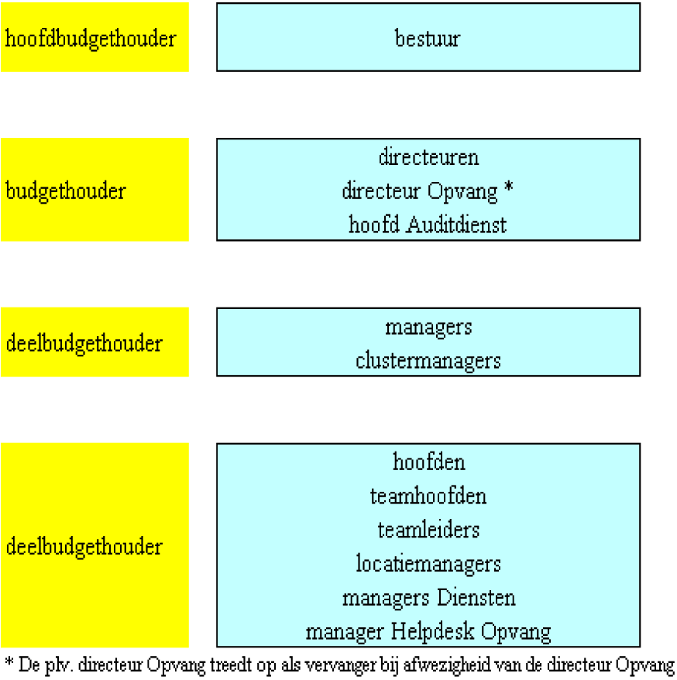

5.2 Aangaan van verplichtingen / vrijgavestrategie
Onder de verantwoordelijkheid van de gemachtigde directeuren en managers vindt de inkoop/beoordeling van de behoeftestelling plaats conform de vastgelegde procedures. Onder verantwoordelijkheid van de gemachtigde budgethouder vindt de beoordeling op budgetruimte, rechtmatigheid en doelmatigheid plaats.
De bestelprocedure verloopt afhankelijk van het soort inkoop via aanvraag tot bestelling (ATB) of via de FI-procedure met een FI-factuur. Zie hiervoor de betreffende inkoopprocedures.
Bij een positieve beoordeling voert de daarvoor gemachtigde functionaris de vrijgavestrategie uit van de aanvraag tot bestelling (ATB). De gemachtigde geeft de aanvraag tot bestelling (ATB) vrij in SAP. Bij het verstrekken van opdrachten buiten centrale overeenkomsten van € 5.000,– en hoger vindt medegoedkeuring door de afdeling Inkoop plaats. Door het vrijgeven van de ATB geeft de gemachtigde impliciet akkoord voor de betaling van de factuur. Bij de FI-factuur geeft de gemachtigde akkoord voor betaling door accordering van de factuur voor ‘akkoord betaling’ via CORSA.

5.3 Betaalbaar stellen van facturen
De procedure tot betaalbaarstelling van facturen is in het kort als volgt. Als voorwaarde voor betaling geldt dat de kwantiteit en kwaliteit van de ontvangen goederen/diensten overeenkomen met wat is besteld. Dit blijkt uit de prestatieverklaring. De daartoe bevoegde medewerker geeft de prestatieverklaring af.
De betaalbaarstelling vindt geautomatiseerd plaats, door de bestelling, de prestatieverklaring en de factuurgegevens met elkaar te vergelijken. Als eventuele afwijkingen binnen de afgesproken tolerantiegrenzen blijven, vindt de betaalbaarstelling van de factuur plaats door Management Services/Data Services/Financiële Administratie.
De grenzen voor het betaalbaar stellen van facturen zijn als volgt: bevoegdhedenniveau I en II onbeperkt, bevoegdhedenniveau III tot € 750.000,–, bevoegdhedenniveau IV tot € 125.000,–, bevoegdhedenniveau V tot € 15.000,–, bevoegdhedenniveau VI en VII tot € 5.000,–.
Ter verduidelijking: voor het tekenen van facturen boven € 750.000,– is altijd (mede)ondertekening door de voorzitter van het bestuur vereist.
De voorzitter van het bestuur is bevoegd tot het tekenen van de salarisbetaling. Bij afwezigheid/vakantieperioden van de voorzitter van het bestuur vindt het tekenen van de salarisbetaling respectievelijk plaats door een ander lid van het bestuur, dan wel conform de vervangingsregeling (zie paragraaf 4.5.1) respectievelijk door:
- directeur Sturing, Control & Finance (1e plaatsvervanger bestuur);
- directeur Strategie & Bestuur (2e plaatsvervanger bestuur);.
Het werkelijk betalen aan de crediteur vindt plaats door de daartoe gemachtigde functionarissen met de volmacht tot betalen conform paragraaf 5.5.

5.4 Volmacht leen- en deposito bevoegdheden
Met het oog op interne bestuurbaarheid en de maatschappelijke omgeving waarbinnen het COA opereert, is het financieringsbeleid gebaseerd op transparantie en eenvoud. Binnen de gestelde randvoorwaarden streeft het COA hierbij naar minimalisatie en stabilisatie van de rentekosten. Noodzakelijke investeringen worden in alle gevallen gefinancierd bij het ministerie van Financiën.
Het brondocument voor de volmachtverlening is het document ‘Kaders en richtlijnen liquiditeiten- en leningenbeheer COA’. Het daadwerkelijk aantrekken van een lening is mogelijk nadat de daarin beschreven procedures zijn nageleefd. Toetsing vindt plaats door de rentecommissie die bestaat uit de voorzitter van het bestuur, directeur Sturing, Control & Finance en de treasurer. Medewerkers die geen vast dienstverband hebben bij het COA hebben hiertoe geen volmacht. De eindverantwoordelijkheid is belegd bij het bestuur.

5.5 Bevoegdheden betalen
De directie Sturing, Control & Finance is verantwoordelijk voor het beheren van de geldstromen van en naar het COA. Daaronder valt ook het beheer van de betalingen. De betalingen dienen op juiste, tijdige en volledige wijze te worden uitgevoerd, zodat crediteuren, centra, werknemers en asielzoekers tijdig en volledig worden betaald.
Het autoriseren van de betalingen wordt uitgevoerd conform de procesbeschrijving ‘Uitvoeren betalingen’ en de instructie betaalbaar stellen in Rabo Cash Management.
Betalingen worden ingelezen in RABO ATT internetbankieren. Vervolgens volgt het beoordelen, goedkeuren en autoriseren van de betaling door de gemachtigde medewerker.
Het betalen van de weekgelden is als volgt georganiseerd. Op de dependances vindt de voorbereiding plaats van de betaalbaarstelling van de verstrekkingen (weekgelden en de reisgelden). Na controle worden de betaalbestanden ingelezen met de ATT-tool en vindt het proces van beoordelen, goedkeuren en autoriseren van de betaling eveneens centraal plaats door de gemachtigde medewerker.
Het bestuur geeft volmacht af aan directeuren, medewerkers in de functie van senior beleidsadviseur van Sturing, Control & Finance, directiesecretaris en strategisch adviseur van Strategie & Bestuur voor het beoordelen,goedkeuren en autoriseren van de betalingen. De senior beleidsadviseur die de treasury functie uitoefent heeft geen volmacht tot betalingsbevoegdheid. Medewerkers die geen vast dienstverband hebben bij het COA krijgen geen volmacht tot betalingsbevoegdheid. De volmacht wordt toegekend op persoonsniveau aan een aantal medewerkers in de betreffende functies.

5.6 Bevoegdheden bankbeheer
De bevoegdheden voor het bankbeheer zijn belegd bij de voorzitter van het bestuur, directeur Sturing, Control & Finance, de strategisch controller en twee daartoe gemachtigde medewerkers van de directie Management Services. De bevoegdheden voor het bankbeheer van centrale COA-bankrekeningen worden uitgevoerd door de voorzitter van het bestuur en de directeur Sturing, Control & Finance. Uitsluitend medewerkers met een vast dienstverband bij het COA hebben volmacht voor het uitvoeren van het centrale bankbeheer.
Twee stafmedewerkers van de directie Management Services/Data Services/Financiële Administratie zijn gemachtigd voor uitvoeren van het bankbeheer voor bankrekeningen ten behoeve van elektronisch betalen (EB) en het bankbeheer voor clusters en locaties.
De bevoegdheden voor het bankbeheer van de twee stafmedewerkers van Management Services/Data Services/Financiële Administratie betreffen:
- Behandelen van aanvragen en opheffen van pinpassen en pincodes van locatiemanagers en clustermanagers ten behoeve van de cluster- en locatiekassen;
- Wijzigen van bestedingslimieten op de bankpassen, na akkoord van directeur Opvang en de treasurer van SC&F.

5.7 Bevoegdheden verklaring derdenbeslag
In het kader van een derdenbeslag voor een asielzoeker die in de opvang verblijft, zijn de manager Magament Services/Data Services, teamhoofd Management Services/Data Services/Financiële Administratie en teamhoofd Management Services/Data Services/Bewonersadministratie gevolmachtigd tot tekenen van de verklaring derdenbeslag aan de deurwaarder.

5.8 Bevoegdheden afboeken boekwaarden Materiële Vaste Activa (MVA)
Onder ‘afboeken boekwaarden Materiële Vaste Activa (MVA)’ wordt verstaan het boeken van de afwaardering indien de verkoopopbrengst lager is dan de boekwaarde van de Materiële Vaste Activa. Voor de waarderingsgrondslagen is het handboek ‘Investeringen’ van kracht. Voor het boeken van de afwaardering geldt deze procedure. De bevoegdheid ligt bij het bestuur, en indien dit het het bestuur betreft ligt de bevoegdheid bij de raad van toezicht.

6. De bevoegdheden personeel

6.1 Beleids- en beheerskaders personele bevoegdheden
Lijnmanagers en leidinggevenden dienen te handelen binnen de wettelijke kaders, de grenzen van arbeidsrechtelijke wetgeving, de CAO Welzijn & Maatschappelijke Dienstverlening, de COA personeelsregelingen, de vastgestelde personele beleids- en beheerskaders en de vastgestelde budgettaire kaders en budgetspelregels.

6.2 Personele bevoegdheden bestuur en voorzitter van het bestuur
Het bestuur is bevoegd tot:
- het nemen en ondertekenen van besluiten aangaande personeelsaangelegenheden betreffende de directeuren en hoofd Auditdienst;
- het vaststellen van personeelsregelingen;
- het vaststellen van de personele beleids- en beheerskaders waarbinnen functionarissen hun in deze bevoegdhedenregeling opgenomen bevoegdheden op personeelsgebied kunnen uitoefenen;
- het vaststellen van de organisatie- en functiestructuur en de functieniveaus, en het toekennen van volmachten en ondermandaten;
- De voorzitter van het bestuur is belast met en heeft volmacht tot:
- het overleg met de ondernemingsraad.

6.3 Personele bevoegdheden van de lijnmanager
- De lijnmanager heeft volmacht tot het uitvoeren van het personeelsbeleid binnen zijn/haar organisatieonderdeel binnen de grenzen van arbeidsrechtelijke wetgeving, de CAO Welzijn & Maatschappelijke Dienstverlening, de COA personeelsregelingen, de vastgestelde personele beleids- en beheerskaders en de budgettaire kaders. Onder lijnmanager wordt verstaan: elke leidinggevende tot en met bevoegdhedenniveau V van deze bevoegdhedenregeling.
- De lijnmanager heeft volmacht binnen de kaders tot het afdoen van alle personele aangelegenheden en het ondertekenen van daartoe strekkende besluiten ten aanzien van alle medewerkers werkzaam bij het desbetreffende organisatieonderdeel met inachtneming van het gestelde in de bevoegdhedenregeling en de bevoegdhedentabel. Deze bevoegdheden hebben geen betrekking op personele aangelegenheden voor zover de beslissingsbevoegdheid is voorbehouden aan het bestuur of directeur Opvang.
- Herplaatsing. De volmacht tot het uitvoeren van personele aangelegenheden ter zake van herplaatsing is belegd op bevoegdhedenniveau III voor Centraal Bureau, op basis van een besluit van het bestuur, en op bevoegdhedenniveau IV (clustermanager) in de clusters, op basis van een besluit van de directeur Opvang, voorafgegaan door een besluit van het bestuur.
De lijnmanager dient schriftelijk1 toestemming te verkrijgen van het bestuur c.q. de directeur Opvang in geval van een besluit m.b.t. personeelsleden binnen het organisatieonderdeel waaraan hij/zij leiding geeft betreffende:
- ontslag, anders dan op basis van wederzijds goedvinden of ontslag door de werknemer zelf 2;
- toekenning van wachtgeld (anders dan bij herplaatsingskandidaten) of een beëindigingsvergoeding;
- schorsing.
In de situaties als in de vorige zin bedoeld, is de lijnmanager gehouden advies in te winnen bij de personeelsadviseur van de directie Management Services. In situaties van ontslag en toekennen van wachtgeld, is de lijnmanager gehouden advies in te winnen bij de directeur Management Services of manager Ondersteuning & Advies van Management Servcies en de directeur Sturing, Control & Finance, voorafgaand aan het starten van de ontslagprocedure, waarbij de lijnmanager inzicht geeft in de (meerjarige) kosten van het voorgenomen besluit. Indien het medewerkers van de directie Management Services betreft, vraagt de lijnmanager van directie Management Services altijd advies aan directeur Beleid & Juridische Zaken. Het bestuur cq. de directeur Opvang geeft geen toestemming zonder kennis te hebben genomen van dit schriftelijke dan wel mondelinge advies.
Personele besluiten met financiële consequenties hoger dan € 75.000,– dienen altijd vergezeld te gaan van schriftelijke toestemming door het bestuur. Dit vloeit voort uit de vereiste publicatie van topinkomens in de jaarrekening conform de Wet Openbaarmaking Publieke Topinkomens (WOPT) en de Wet Normering Topinkomens (WNT), waarin is bepaald dat de hoogte van de ontslagvergoeding is gemaximeerd op € 75.000,–.
De lijnmanager dient schriftelijk toestemming te verkrijgen van het bestuur cq. de directeur Opvang bij het nemen van een besluit op basis van een advies van één van de bezwarencommissies (de bezwarencommissie Sociaal Plan COA, de klachtencommissie COA voor klachten van medewerkers over het handelen of bejegenen van hun lijnmanagers, de klachtencommissie ongewenst gedrag), dat is gegeven op een bezwaar van een van diens medewerkers.
Besluitvorming indiensttreding tijdens een personeelsstop
Het nemen van een besluit tot indiensttreding voor bepaalde tijd voor een periode van meer dan 6 maanden of een besluit tot indiensttreding voor onbepaalde tijd tijdens een personeelsstop is belegd bij het bestuur.
Ter verduidelijking: Aanname op een vacature van interne sollicitanten met een vast COA contract is toegestaan zonder toestemming van het bestuur.
Wijzigingsaanvragen
De lijnmanager wordt door de afdeling Personeels- en Salarisadministratie (PSA) van de directie Management Services geïnformeerd over wijzigingsaanvragen van burgerlijke staat, naam, betaalwijze, woonadres, telefoonnummer van een werknemer. Een eventuele wijziging van reiskosten woon-/werkverkeer wordt aan de hand hiervan door de Personeels- en Salarisadministratie doorgevoerd conform geldende regelgeving.

6.4 Personele bevoegdheden van leidinggevenden
- Aan de leidinggevenden t/m bevoegdhedenniveau VI is volmacht verleend tot het uitvoeren van de gesprekscyclus (voeren van voor- en najaarsgesprekken). De leidinggevende ondertekent ook zelfstandig het in het voorjaarsgesprek afgesproken persoonlijk jaarplan en de eventuele bijstelling daarvan in de bijlage najaarsgesprek. Voor een afspraak in het persoonlijk jaarplan m.b.t. opleidingen is de handtekening van de leidinggevende t/m niveau VI vereist.
- De leidinggevende tekent voor akkoord evaluatie voorjaarsgesprek.
NB. Conform het beoordelingsbeleid COA is uitsluitend aan lijnmanagers t/m bevoegdhedenniveau V (vijf) volmacht verleend tot rechtspositionele acties/ besluiten zoals toekenning of inhouding van een periodieken of een verscherpt functioneringstraject (uitgevoerd middels het beoordelingsformulier).
- Aan de leidinggevenden t/m bevoegdhedenniveau VI is volmacht verleend de volgende limitatieve lijst van personele mutaties te tekenen:
  - Declaraties met uitzondering van ORT (bereikbaarheidsvergoeding en vergoeding inconveniënte uren);
  - Aanvraag vakantieverlof, calamiteitenverlof, buitengewoon verlof, (kortdurend) (zorg)verlof, zwangerschapsverlof, ouderschapsverlof en langdurend zorgverlof.
- Aan de leidinggevenden t/m niveau VI is volmacht verleend tot het ziek en hersteld melden en de verzuimbegeleiding van de medewerker.
Bij afwezigheid van een der op grond van deze regeling bevoegde functionarissen, is een andere leidinggevende functionaris bevoegd, met uitzondering van (personeels)aangelegenheden van persoonlijke aard (bijv. eigen declaraties, personeelsmutaties e.d.). voor zover het geen personeelsaangelegenheden en aangelegenheden van hem/haarzelf betreft.
De personele bevoegdheden zijn opgenomen in bevoegdhedentabel 2.

7. Bevoegdhedentabellen

Bevoegdhedentabel 1. Samenvatting van de bestuursrechtelijke bevoegdheden in deze bevoegdhedenregeling: mandaten.
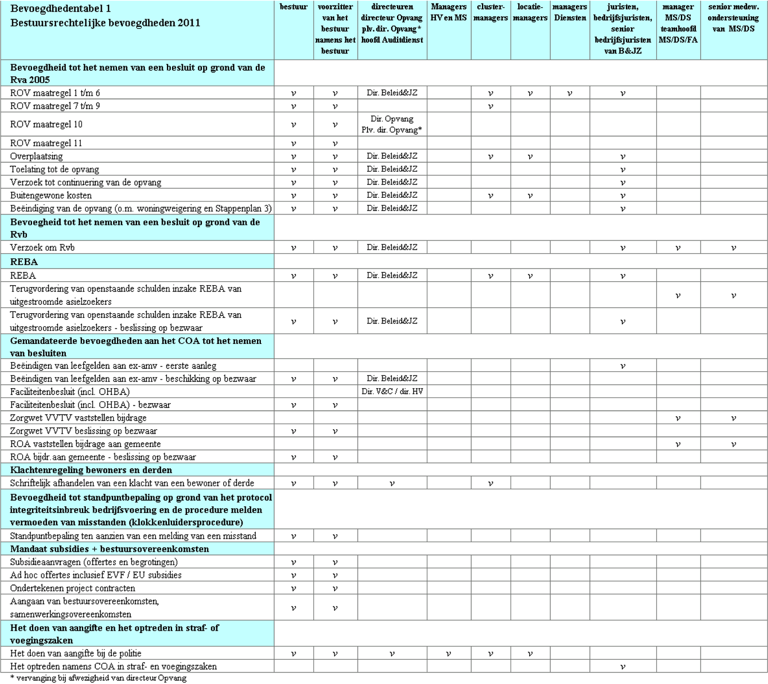

Bevoegdhedentabel 2. Samenvatting van de civielrechtelijke bevoegdheden in deze bevoegdhedenregeling: volmachten.
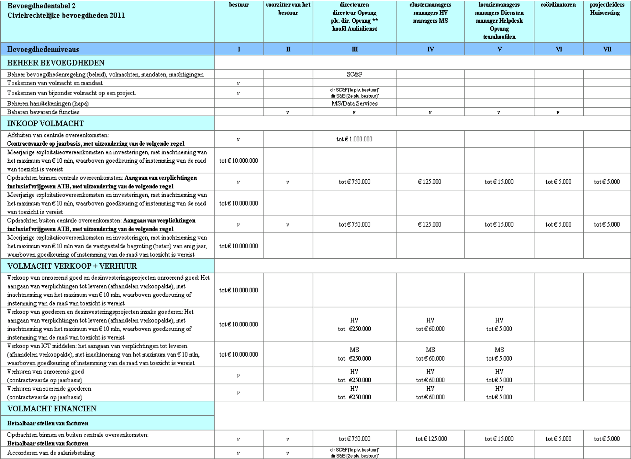
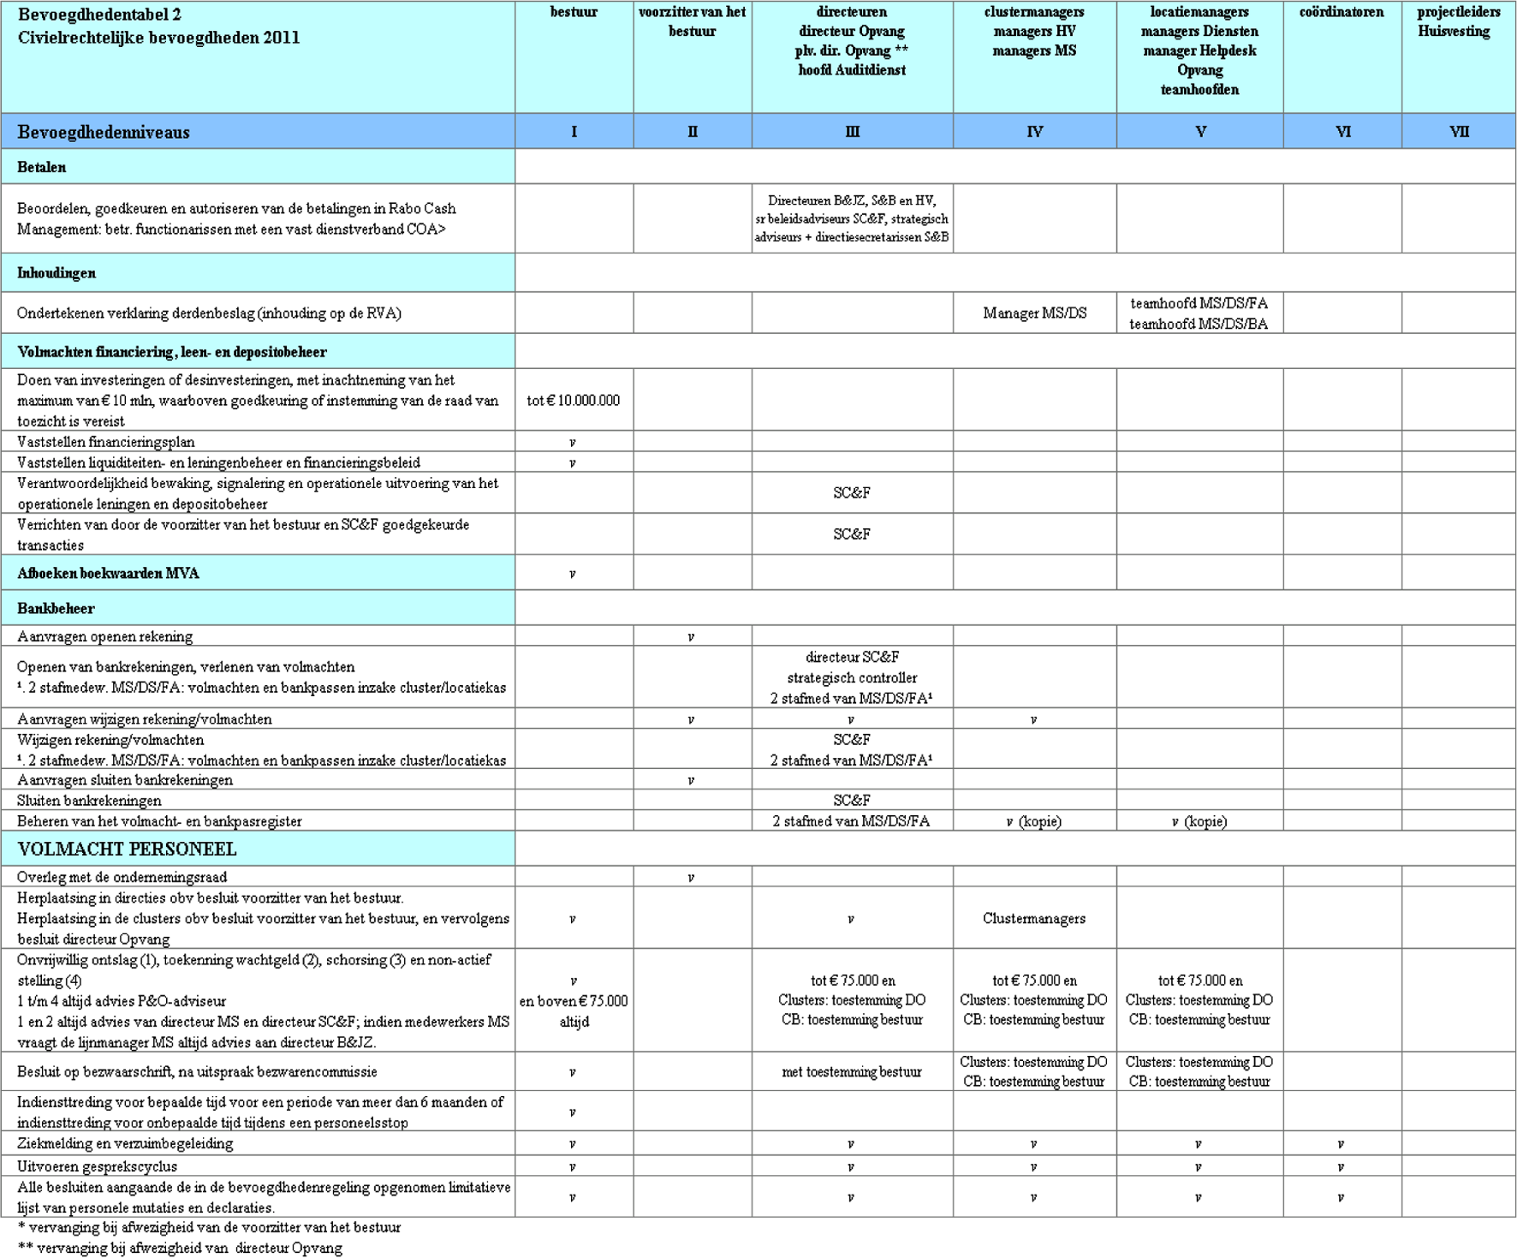

1 Slechts in zeer spoedeisende situaties, bijv. bij een voorgenomen ontslag op staande voet, kan de naasthogere manager ook mondeling toestemming verlenen.
2 Dus ook elk ontslag via de kantonrechter en via het CWI (ook al voert de medewerker geen inhoudelijk verweer daartegen) dient te worden voorgelegd het bestuur c.q. directeur Opvang en ter advies bij de directeur Management Services.

